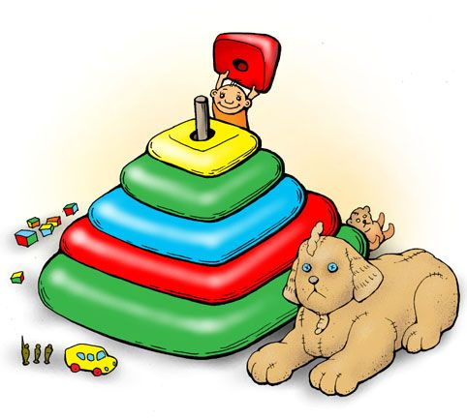

Познавательная деятельность детей

от 1 года 9 месяцев

до 2-х лет

На втором году жизни ребенок активно овладевает действиями с бытовыми предметами и учится обращаться с ними, копируя поведение взрослых. Такими предметами являются самые обычные вещи – ложки, чашки, расчески, щеточки, карандаши и пр. Все они требуют совершенно определенных действий, которые нелегко даются малышу. Но есть специальные игрушки, которые помогают развивать умение обращаться с такими предметами. Играя с ними, малыш тренирует не только руку, но и все психические процессы: внимание, память, речь, мышление. К таким игрушкам относятся:

* совочки, лопаточки для копания
* ложечки и тарелочки для кормления кукол
* молоточки и колышки для забивания
* удочки с магнитом для ловли рыбок
* сачки для вылавливания игрушек

Игрушки вместе с ребенком можно складывать в большую коробку. Так он быстро запомнит, что их нужно убирать.

**Полезные игрушки от годика до трёх лет.**

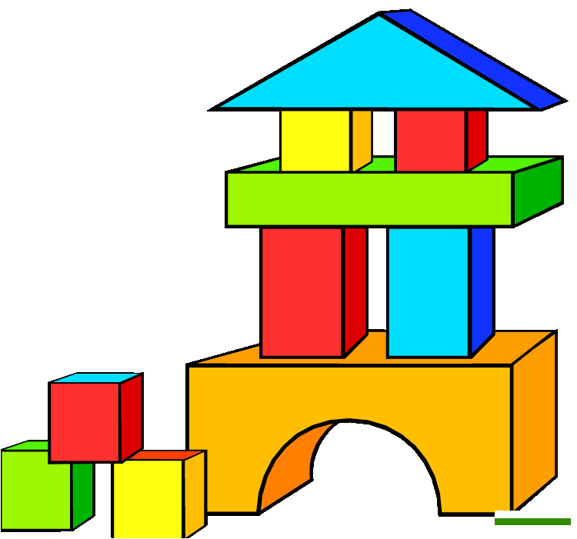

2. Игровые действия (сюжетно—образные)

• Проявляет сообразительность: достаёт сачком изводы понравившуюся игрушку.

• Производит несколько последовательных игровых действий или решает сам игровую ситуацию после предъявления игрового материала, находясь в проблемной ситуации (кормит куклу, строит гараж)

• Использует предметы- заместители.

• Выполняет два последовательных сюжетных действия с игрушкой (баюкает и кормит куклу, возит и нагружает машинку).

• Подражает действию близкого взрослого.

• Роль не берёт.

• Сооружает из кубиков знакомые постройки для мелких игрушек.

• Играет рядом со сверстниками одинаковыми игрушками

1. Отличие предметов по форме, величине, цвету:

• Ориентируется в четырёх контрастных формах (шар, куб, призма, кирпичик), различает, соотносит конфигурацию предмета с соответствующим отверстием на грани пособия.

• Ориентируется в трёх величинах одной формы (большой, поменьше, маленький, находит по просьбе взрослого).

• Определяет каждый раз большой и маленький предметы из пяти—шести, расположенных по степени уменьшения.

• Собирает двух или трёхразмерную пирамидку, нанизывая на стержни по одному или два кольца каждой величины.

• Ориентируется в трёх—четырёх цветах, находит такой же цвет, как на образце (по просьбе взрослого)

• Рисует линии прямые и округлые, может назвать, что изображает.

• Сгибает лист бумаги.

2. Игровые действия отобразительные

• Отображает жизненные действия в игре, пользуется предметами—заместителями (кормит, баюкает)

• Воспроизводит из кубиков несложные постройки (башня, стол, стул, кровать)

1. Отличие предмета по форме, величине, цвету:

• Соотносит конфигурацию объёмной геометрической фигуры с плоскостным изображением, накладывает на образец (раскладывает вкладыши разной величины или формы в аналогичные отверстия на доске)

• Ориентируется в трх и более контрастных величинах (собирает трёхместную матрёшку и другие вкладыши после показа).

• Ориентируется в трёх—четырёх цветах, некоторые называет, подбирает по образцу (красная, синяя, зелёная, жёлтая).

• Начинает распознавать вес, фактуру, температуру предметов: тяжёлый, лёгкий, мягкий, твёрдый, холодный, тёплый.

• В рамках листа проводит вертикальные, горизонтальные, округлые, короткие и длинные нити, называет, что рисует.

# 1 года 9 месяцев

**К двум годам**